**SLIČNOST**

**1.** Dužinu duljine 75 mm bez mjerenja podijeli na pet jednakih dijelova.

**2.** Nacrtaj dužinu duljine 8.5 cm i podijeli je točkom *T* u omjeru 4 : 3.

**3.** Duljina sjene nekog drveta je 7.5 m. Istodobno dječak visok 1.50 m baca sjenu dugačku 90 cm. Kolika je visina stabla?

**4.** Površine sličnih trokuta odnose se kao 25:49. Koliki je opseg većeg trokuta ako je opseg manjeg trokuta 35 cm?

**5.** Trokuti ∆*ABC* i ∆*A'B'C'* su slični. Duljine stranica prvog trokuta iznose: *a* = 1dm, *b* = 7 cm, *c* = 60 mm. Izračunaj duljine stranica njemu sličnog trokuta ∆*A'B'C'* ako je njegov opseg 322 mm.

**6.** Neka su *a'* = 21 mm, *b'* = 2.4cm i *c'* = 0.12 dm duljine stranica trokuta . Najdulja stranica drugog trokuta ima duljinu 32 mm. Odredi duljine ostalih stranica i opseg trokuta ∆*ABC.*

**7***.* Ako je *a* ll *b* izračunaj *x.* **8.** Jesu li trokuti *ABC* i *CDE* slični?

Zašto?

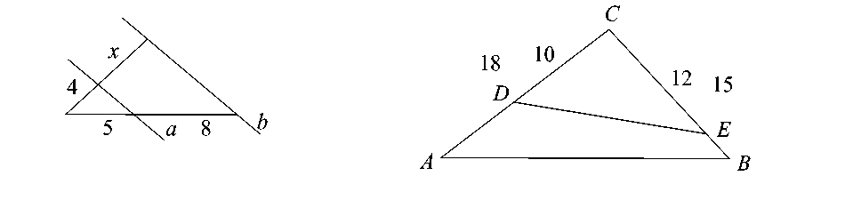

5

**9**. Izračunaj širinu močvare.

4mmm

x

8m8

16 m 8m

**10.**Zašto su pravokutni trokuti na slici slični?

28.8 cm

12 cm 12 cm

5 cm

**11**.Konstruiraj trokut čiji je opseg 12.8 cm, a stranice mu se odnose kao 5:4:3.

**12**. Jesu li slična dva jednakokračna trokuta od kojih jedan ima unutarnji kut koji iznosi 25° , a drugi ima unutarnji kut koji iznosi 40° ?

**13**.Trokuti sa slike su slični. Izračunaj x i y.

C

8 Y

12

D E

X 6

A 18 B